АМР эффект в нанопленках с неоднородным распределением намагниченности
Шевцов В.С.
Аспирант
Московский государственный университет имени М.В.Ломоносова,
физический факультет, Москва, Россия
E–mail: vs.shevtcov@physics.msu.ru
Датчики магнитного поля, основанные на анизотропном магниторезистивном (АМР) эффекте, нашли широкое применение в современной электротехнике [1]. Целью данной работы является развитие теории двумерного распределения векторов намагниченности в тонкопленочных магниточувствительных элементах, а также создание эффективного алгоритма расчёта АМР эффекта на основе данной теории и последующее сравнение с экспериментально полученными результатами.
В работе исследуется полоска из материала Fe₄₀Ni₄₀Co₂₀ с одноосной анизотропией шириной мкм длиной $l=\text{415}$мкм, толщиной $h=\text{25}$нм. ОЛН направлена вдоль длинного ребра, т.е. вдоль оси . Внешнее магнитное поле прикладывается перпендикулярно ОЛН вдоль координатной оси , что приводит к отклонению вектора намагниченности от оси ОЛН на угол $θ$ (рис. 1). При прохождении электрического тока вдоль полоски (вдоль оси $z$) происходит изменение сопротивления, пропорциональное (АМР эффект).
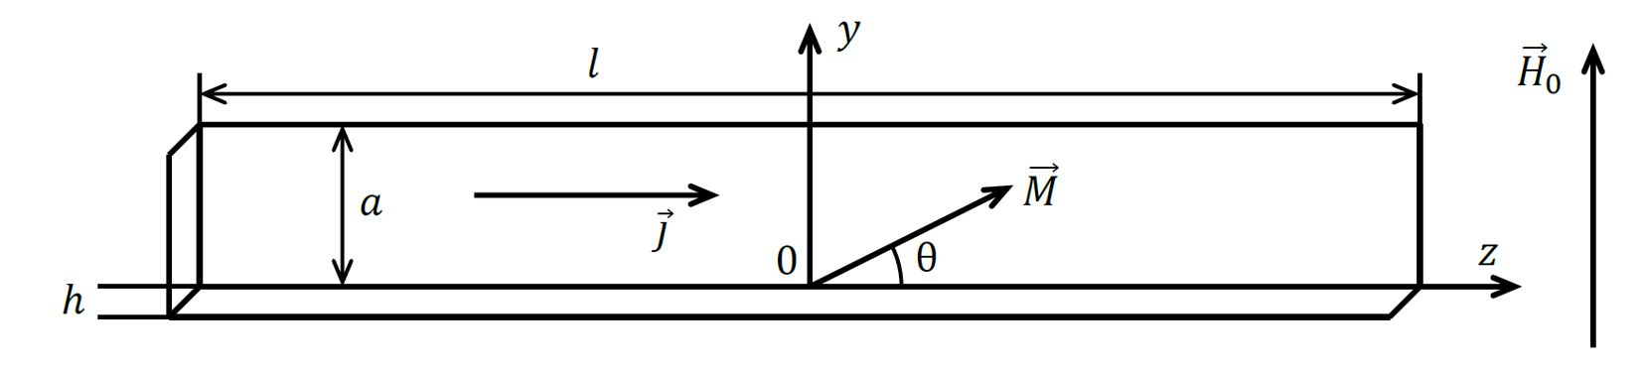
Рис. 1. Геометрические параметры полоски Fe₄₀Ni₄₀Co₂₀.
Физические параметры имели следующие значения: величина вектора намагниченности насыщения $M_{S}=\text{1050}$Гс, коэффициент МР-эффекта $\text{Δρ}/ρ=0\text{.}\text{02}$. Поле одноосной анизотропии $H_{\text{an}}=2k/M_{S}=\text{15}$Э, где $k$ – константа одноосной анизотропии. Константа обменного взаимодействия $A=1\text{.}7⋅{\text{10}}^{−\text{11}}\text{Дж}/м$.
При заданных параметрах при отклонении вектора намагниченности $\vec{M}$ возникает магнитостатическое поле ${\vec{H}}^{m}$ вдоль оси $z$, которое будет неоднородно по ширине полоски (вдоль координатной оси $y$), вследствие чего отклонение вектора намагниченности $\vec{M}$ будет неоднородно по ширине полоски, т.е. $θ=θ\left({\vec{H}}_{0},y\right)$.
Для расчёта неоднородности распределения вектора намагниченности $\vec{M}$ в полоске будем исходить из микромагнитных уравнений Ландау-Лифшица-Гильберта:
$$\frac{∂\vec{M}}{∂t}=−γ\left[\vec{M}×{\vec{H}}_{\text{ef}}\right]+\frac{α}{M}\left[\vec{M}×\frac{∂\vec{M}}{∂t}\right]$$ | (1)
где $γ$ – гиромагнитное отношение, $α$ – параметр затухания, $\vec{M}$ – вектор намагниченности, ${\vec{H}}_{\text{ef}}$ – эффективное магнитное поле. В стационарном случае уравнение (1) принимает вид:
$$\left[\vec{M}×{\vec{H}}_{\text{ef}}\right]=0\text{.}$$ | (2)
Уравнение (2) является интегро-дифференциальным уравнением, решение которого в общем случае представляет собой сложную математическую проблему [2].
Принимая во внимание геометрические размеры полоски, а именно тот факт, что длина полоски примерно в 40 раз больше ширины, можно пренебречь неоднородностью распределения на концах полоски и считать незначительным влияние на АМР эффект. Это приближение было количественно подтверждено результатами расчётов в популярном математическом пакете решения микромагнитных задач OOMMF посредством сравнения АМР эффекта с учетом неоднородности ячеек в области торцов полоски и без их учета.
На основе полученных результатов нами был разработан эффективный метод численного расчёта магнитной неоднородности в полоске. Суть метода сводится к разбиению полоски на крупные частицы, представляющие собой длинные узкие ячейки, в пределах которых вектор намагниченности направлен одинаково и близок к однородному распределению.
В этом случае нельзя заменить магнитный момент полоски на эффективный точечный диполь, как это делается в пакете OOMMF. Необходимо произвести расчёт магнитного поля, создаваемого вектором намагниченности ${\vec{M}}_{i}$ бесконечной тонкой полоски (ячейки). Такой расчёт был произведен, а на его основе разработан численный метод расчёта равновесного неоднородного распределения вектора намагниченности ${\vec{M}}_{i}$ в полоске. В этом методе уравнение (2) сводится к системе линейных алгебраических уравнений относительно $\text{sin}θ_{i}$, которую можно решить эффективными математическими методами.
Расчёты магнитной неоднородности в рассматриваемом образце с поперечным размером ячейки $\text{100}$нм выполняются на персональном компьютере за несколько минут. Аналогичные вычисления с помощью пакета OOMMF производились более суток. На рис. 2 представлены результаты расчёта по разработанной программе (○) в сравнении с расчетами по программе OOMMF (□) и экспериментальными результатами (●).
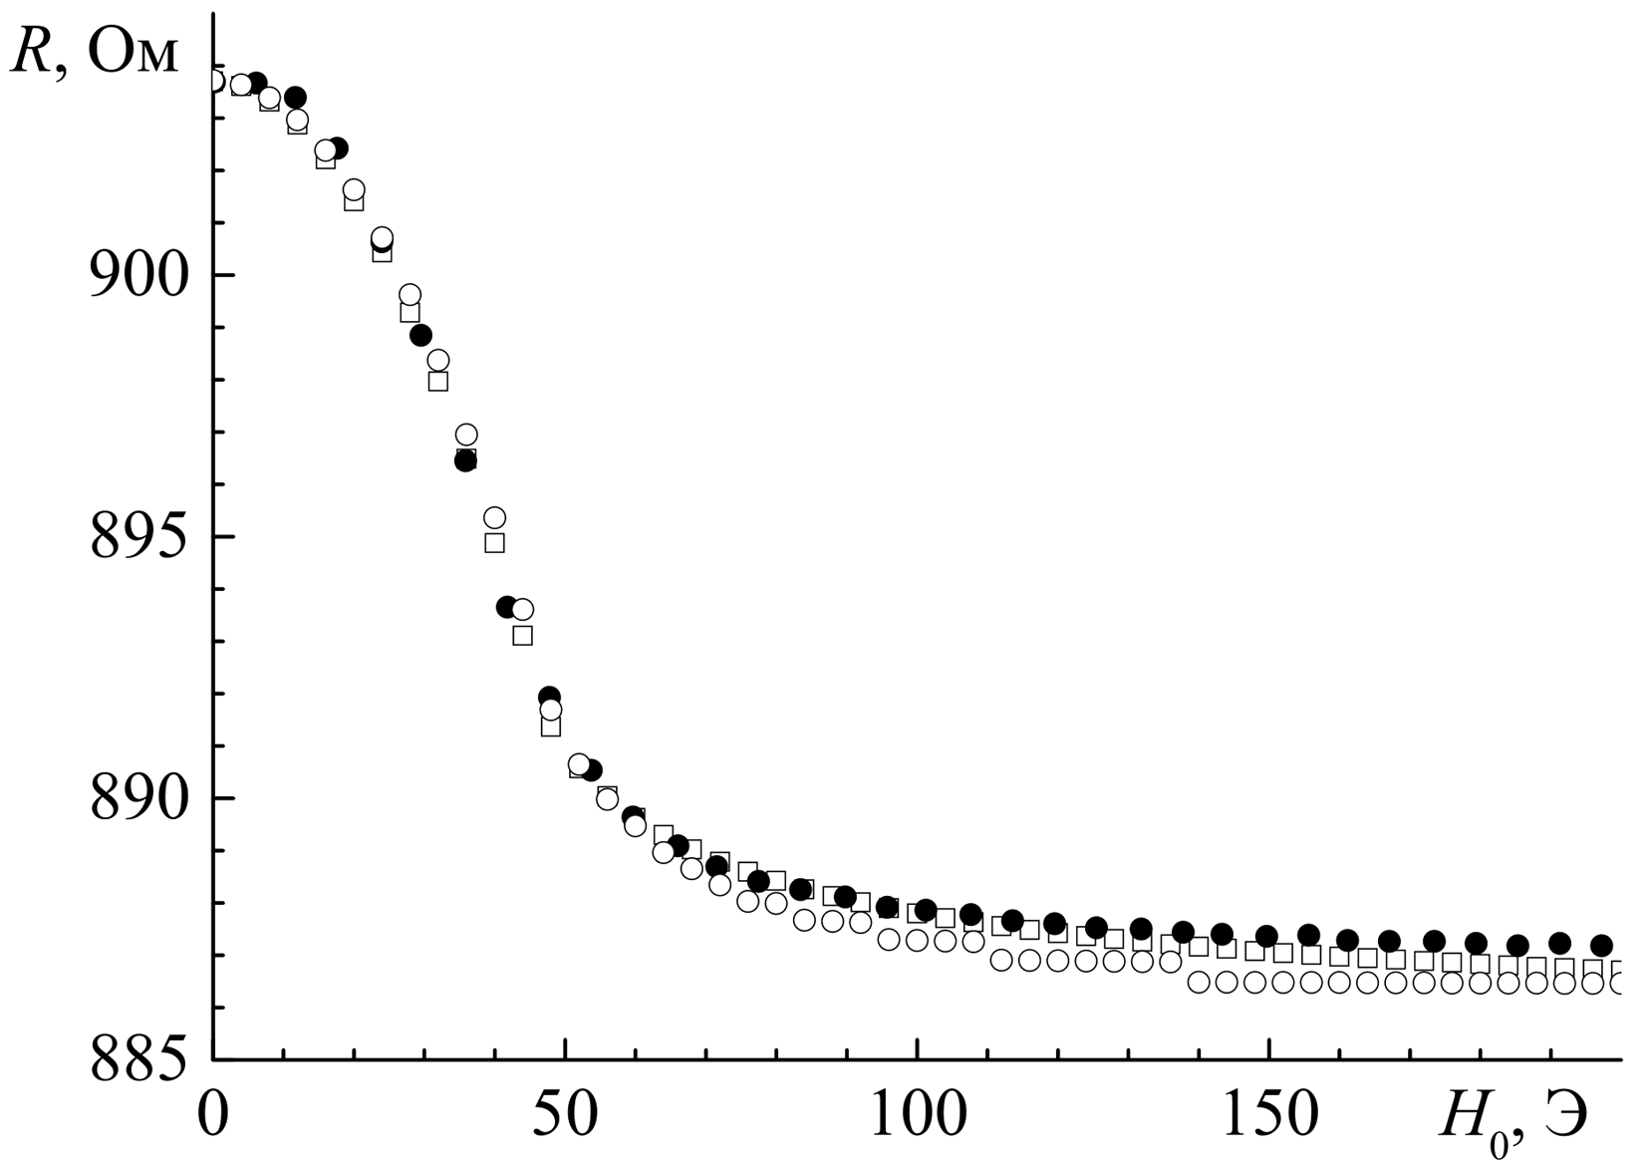
Рис. 2. Результаты сравнения расчётов и эксперимента.
Автор признателен профессору Касаткину С.И. (ИПУ РАН), а также Амеличеву В.В. и Костюку Д.В. (НПК «Технологический центр»), в сотрудничестве с которыми была выполнена данная работа.
Литература
- Касаткин С.И., Васильева Н.П., Муравьев А.М. Спинтронные магниторезистивные элементы и приборы на их основе. М., 2005.
- Дубовик М.Н., Зверев В.В., Филиппов Б.Н. Нелинейная перестройка структуры доменных границ в тонкой пленке с одноосной плоскостной анизотропией // ФММ. 2014. Т. 115. № 11. С. 1226-1244.

